基隆市111年海洋環境整體管理及維護計畫
海洋環境教育宣導活動
- 辦理目的
為能讓轄內各學校、機關、民間團體、社團及市民了解海洋、認識海洋，構想結合國立海洋科技博物館(以下簡稱海科館)資源，規劃有關海洋保育、海洋生態、海洋守護等海科館相關課程，讓學生認識海洋生態，了解海洋廢棄物與大海之關係，進而主動守護海洋環境。
基隆面海，濱海海岸更是眾多民眾常前往的地方，為了讓學生可以了解海洋生態，團隊與海科館合作推動海科館各式課程。本年度以吃食、潮間帶、海廢為三個課程的面向規畫課程，與「與海共融」相互呼應。
- 邀請對象與活動時程：
邀請對象：基隆市轄內國小學校
活動時程：預計5月~9月（如受疫情影響，將延後辦理）
- 主辦單位：基隆市政府、基隆市環境保護局
承辦單位：富聯工程顧問股份有限公司
協辦單位：國立海洋科技博物館
- 活動方式
- 因目前疫情尚未落幕，避免多人聚集密閉空間，活動將為小班制辦理(30人為限)，由海科館講師說明有關海洋保護議題、DIY手作及參訪海科館潮境海洋中心，並透過現場專人導覽解說參訪海域環境、生物資源復育及海洋科技研究場域，了解海洋的重要性，向海洋致敬。
- 活動邀請國小參與，各學校填覆申請書（包括欲參與活動、聯絡資訊）回傳至本局，本局收到學校申請書後，將由與校方確認報名資訊，並由海科館主動聯繫後續安排。
五、報名方式及相關規定
- 可登錄於『環保署環境教育終身學習網』，並提出網頁影本供參。
- 本次活動名額有限，依據報名順序優先辦理，收件日至111年4月28日(星期四)止。
- 活動時間皆可安排半天或一日行程，學校完成報名後將由本局先進行連絡，後續由海科館進行車輛及現場安排。
- 各學校參與戶外場次，由學校指派至少1名老師全程陪同，並由老師協助管理學生秩序。
- 由於部分活動、課程有參與人員及氣候之限制，因此將配合海科館視情況調整課程之安排，或改安排其他課程替代，如有異動將提前通知。
- 活動當日如中央主管機關宣布取消上班上課，或有氣候因素，則提前通知該活動則取消，並另擇期辦理；活動如受疫情，將先行通知，改以材料包配送到學校及視訊教學方式辦理。
- 考量安全因素，活動皆投保商業保險。
- 如有不備之處，由本局隨時補充。
六、聯絡資訊
環保局：(02)2465-1115陳則銘先生。(報名問題)
海科館：（02）24696000#7012國珍老師。（課程問題）

七、活動內容
配合海科館課程活動，結合海洋環境教育宣導活動，邀集轄區校園老師及學童共同參與，規劃帶領學生至海科館辦理8場次，活動時間約為依課程解說時間而定，由於小班制，故每場次至多30人。
活動主題以生態廚房、微塑大探險、陸上造舟及潮一夏探索秘境4項大項，課程將配合講師講解，並由學生自己動手DIY或至戶外觀察，課程時間皆可安排半日或一日課程。
海科館課程活動內容如下：
- 生態廚房：食安已逐步成為民生重視議題，透過生態廚房讓民眾能正確挑選、自行就地取材、運用資源、享用當季食材，瞭解食材的來源與特性烹調海鮮，進而享受其美味；以製作食材的方式，推廣食魚文化讓學員們從而體會海洋資源的珍貴。
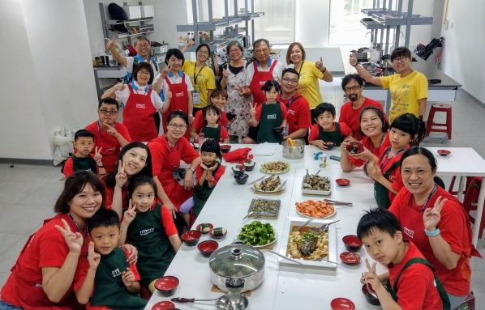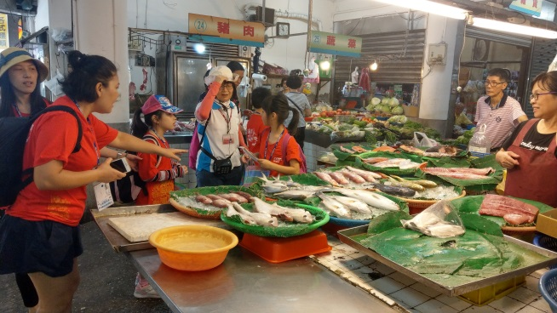
- 微塑大探險：現代人享受塑膠袋來的便利之際，也不知不覺帶來沉重的負擔；讓學生們自己篩出微粒狀的塑膠，並透過顯微鏡觀察，研究海廢變成的塑膠微粒，當生物意外攝入對其生理會造成什麼影響，以及瞭解環境氣候洋流所挾帶海廢垃圾等問題。
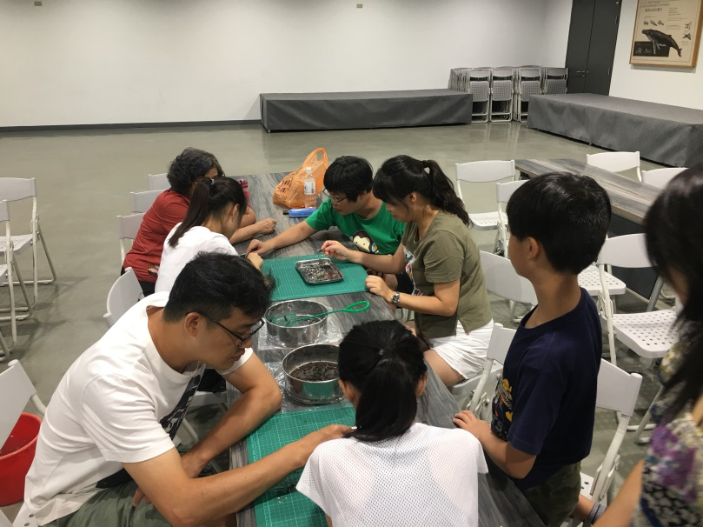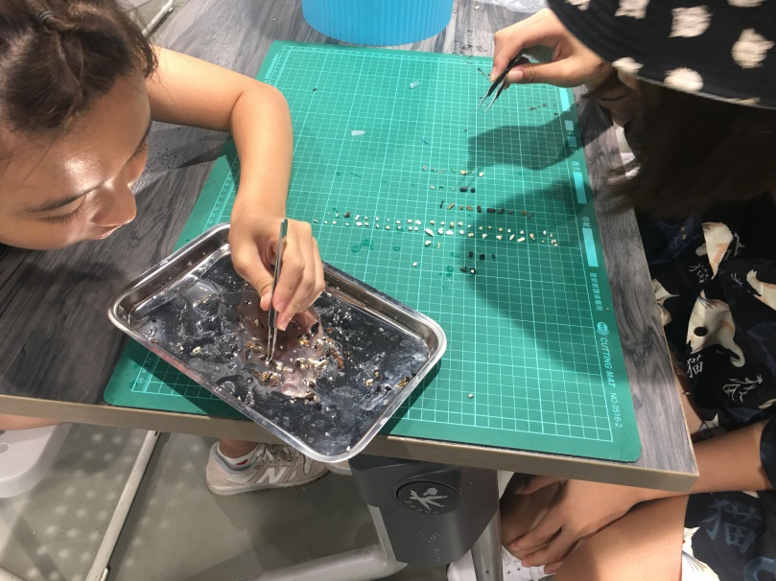
- 陸上造舟：捕魚是台灣沿海地帶賴以維生的重要技藝，隨著時代的進步改以拖網、定置網等方式取代傳統技藝，此課程以八大魚法說明臺灣即將消失的傳統捕魚方式；老師將引領學員們動手客製化屬於自己的「格陵蘭舟」，格陵蘭舟由愛斯基摩人發明，以漂流木、獸骨與海豹皮等打造骨架蒙皮舟，作為捕魚工具，藉由學生自己組裝繪製達到寓教於樂的作用。
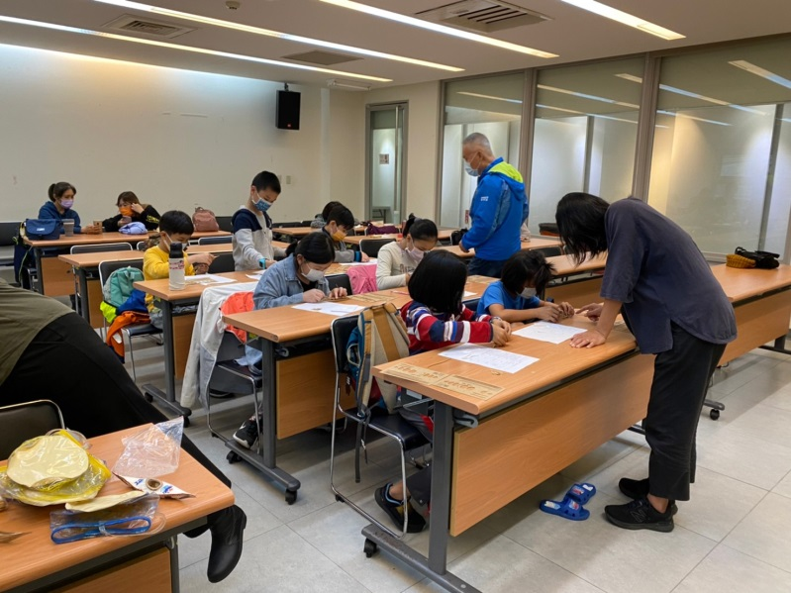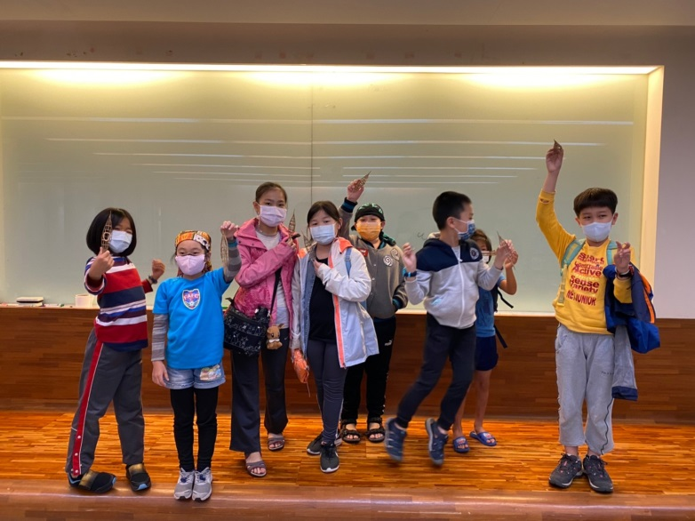
- 潮一夏探索秘境：潮間帶每天都受到不同程度的潮汐漲退、波浪沖刷或暴露於空氣中，生長於此處的生物必須適應不同的濕度、溫度、體內水分的平衡和鹽度等的變化；海科館潮境公園就有這一處潮間帶，讓學生可以走下海邊，觀察各種海洋生物在此處生活的獨門絕技，並藉由潮間帶生物多樣化讓學員了解海洋生態系統，除海底情況能更為知道海洋環境情況。
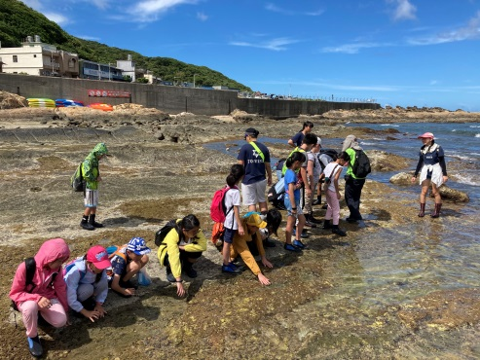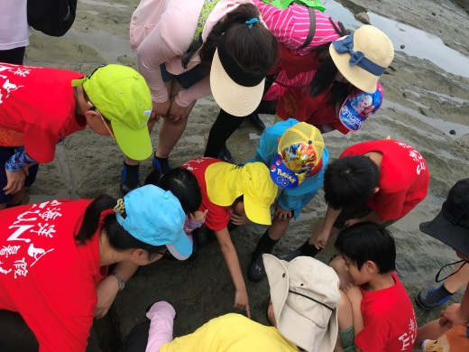
如受疫情影響，本活動可延期或改為線上課程，將於活動前配送DIY材料包，並由海科館以GoogleMeet線上視訊方式辦理。
八、活動議程
項次 | 活動內容 | 活動方式 | 人數 | 時間 | 活動地點
 | 生態廚房 | 講師說明、手做DIY | 30人/場 | 半天或一天 | 海科館
 | 微塑大探險 | 講師說明、顯微鏡觀察 | 30人/場 | 半天或一天 | 海科館
 | 陸上造舟 | 講師說明、手做DIY | 30人/場 | 半天或一天 | 海科館
 | 潮一夏探索秘境 | 講師說明、潮間帶觀察 | 30人/場 | 半天或一天 | 海科館（潮境）
海洋環境教育宣導活動 報名表
學校名稱：基隆市
活動時間：建議5月~9月舉行
活動議程 | □生態廚房 | 認式食魚文化，自己動手烹飪當季海鮮 | 人數(人)  上限30人 | 地點:國立海洋科技博物館
活動議程 | □微塑大探險 | 透過顯微鏡觀察塑膠微粒 | 人數(人)  上限30人 | 地點:國立海洋科技博物館
活動議程 | □陸上造舟 | 動手客製屬於自己的獨木舟及瞭解即將消失的捕魚方式 | 人數(人)  上限30人 | 地點:國立海洋科技博物館
活動議程 | □潮一夏探索秘境 | 親身體驗潮間帶生物多樣性 | 人數(人)  上限30人 | 地點:國立海洋科技博物館及潮境公園
聯絡人資訊： | 姓名： 職稱：  E-mail：  電話： 手機：  其他備註說明：
注意事項： | ※活動日期建議以5月~9月為主，確認後以mall及電話通知。  ※報名表請於111年4月28日前以傳真至2465-2342。  ※課程問題聯絡電話:（02）24696000#7012國珍老師。  ※報名問題聯絡電話：(02)2465-1115陳則銘先生。  ※響應減塑，請自備環保餐具、水杯等。  ※如有發燒感冒症狀請勿出席。  ※場次有限，將依據報名順序優先辦理。

